Сценарии новогоднего утренника в первой младшей группе

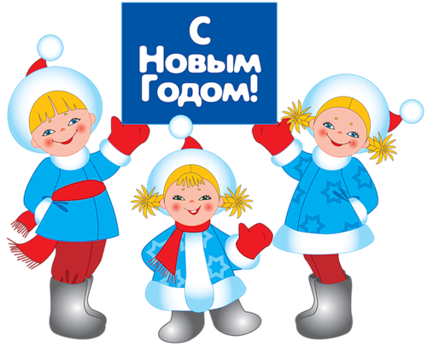

МКДОУ д/с №5 «Зайчик» с.Эльхотово
Сценарии новогоднего утренника в первой младшей группе
Дети по музыку заходят в зал, идут округ елки, рассматривают ее.
Ведущий: Какая все- таки красивая наша елочка!
Здравствуй, здравствуй, елочка!
Здравствуй Новый год!
Вокруг нарядной елочки, Мы встанем в хоровод!
Песня: «В лесу родилась елочка»
Ведущий: Кто-то идет к нам на праздник в гости.
Снегурочка (входит) Здравствуйте ребятки! Меня зовут Снегурочка. У меня (показывает) белая шубка, белые сапожки, белые рукавички и шапочка тоже белая. Потрогайте. (Предлагает потрогать то одному то другому ребенку). А какие вы все нарядные! У вас сегодня праздник? Какой?
Ведущий и дети: Новый год!
Снегурочка: Это мой самый любимый праздник. Всегда в этот день нарядная елка, подарки. А где же ваша елка? Ой какая красивая, сколько на ней игрушек! А почему на елочке огоньки не горят? Сейчас мы их зажжем.
Пусть огоньки на елочке
Зажгутся поскорей
И будет нам празднике
Светлей и веселей.
Хлопай, хлопай говори:
Наша елочка, гори! (загорается)
А притопнут каблучки-
И погаснут огоньки. (гаснут) Игра проводится 2 -3 раза.
Стишки
1.Здравствуй елочка лесная
Серебристая, густая
Ты под солнышком росла
И на праздник к нам пришла.
2.Праздник Новый год
Мы встречаем вместе
Будет дружный хоровод
и стишки и песни.
3.Елочка сверкает. светится огнями
Рады мы, что Новый год ты встречаешь с нами.
4.Мы любуемся тобой елочка лесная,
Пышная, высокая, стройная такая.
5.Не коли иголками
попляши-ка с нами
Елочка красавица
В зеленом сарафане.
6.Мы поем и пляшем, весело сегодня,
У ребяток наших, праздник Новогодний!
7.С Новым годом! С Новым годрм!
Мы спешим поздравить всех,
Пусть под нашей чудо елкой
не смолкает громкий смех.
8.озле елочки сегодня раздаются голоса
Здравствуй, праздник Новогодний!
Здравствуй, елочка-краса!
9.Праздник мы встречаем Елку наряжаем
Звонкие игрушки, шарики, хлопушки.
10.Елочка, елочка. Вот она какая
Стройная, красивая. Яркая ,большая.
11.Выбрал папа елочку, Самую пушистую
Елочка так пахнет. Мама сразу ахнет.
12.Выпал снег. Настал мороз.
Кошка лапой моет носик.
У щенка на черной спинке.
Тают белые снежинки.
Ведущий:
Наша елочка красавица
Всем ребятам очень нравится
Праздник наш друзья начнем
Песню елочке споем.
Танец: «Около елочки»
Снегурочка:
Отгадайте, попрошу
Что в корзиночке ношу?
Здесь лежат кружочки
Снежные комочки.
Дети: Снежки
Игра»Собери снежки» (2-3 раза)
Ведущий: Снегурочка, а ты одна к нам на праздник пришла?
Снегурочка: Нет, я пришла со своими друзьями. Шла я к вам на праздник, вдруг из-за елки выбегает зверюшка и говорит: « Возьми меня снегурочка к ребятам, я тоже хочу повеселиться». Ну и взяла я его. Угадайте кто это был: «Комок пуха, длинное ухо, прыгает ловко, ловит морковку?»
Дети: Зайчик!
Снегурочка: ( опускает руку в корзинку и достает зайчика.
Снегурочка: зайчик очень рад что попал к вам на праздник, хочет прыгать с вами и поиграть.
Игра танец «Зайчики»
Снегурочка: Ах какой веселый зайчик, он мне хочет что- то сказать. Ребята, зайчик говорит, что хочет послушать песенку.
Танец «около елочки»
(Под елкой сидит Мишка-игрушка). Снегурочка говорит что она еще встретила в лесу Мишку, он тоже хотел прийти на праздник, но наверное заблудился.
Ведущий: ( обращает внимание) так вот же он лежебока под елкой спит. А давайте его разбудим.
-Чтобы Мишку разбудить
Буде мы в ладоши бить
Не дадим мы Мишке спать
Будем ножками стучать.
(Мишка просыпается, рычит.)
-Кто здесь Мишке спать мешает?
Кто здесь пляшет и играет р-р-р (дети убегают)
Ведущий:
Мишка, мишка не сердись,
Лучше с нами подружись.
Здесь у елки малыши
Веселятся от души.
Песня: Дед Мороз»
Ведущий: Снегурочка, а где же Дедушка Мороз? Что же он не идет к нам на праздник, не несет подарки?
Снегурочка : Да я сама его уже заждалась (звонит телефон). Звонит мой телефон! Кто бы это мог быть? Алло! Дедушка Мороз! Ты где? Мы тебя с ребятками жжем, ждем. Ай-ай-ай! Дедушка говорит, что замело все дорожки снежком и он никак не может прийти. дедушка говорит, что под елкой лежит волшебный фонарик, он поможет нам отыскать мешок с подарками. Снегурочка достает фонарики и дети поют песню «Фонарики»
Снегурочка и дети ходят по залу, светят фонариками и находят подарки под елкой в мешке.
Снегурочка: Ребята, какие вы молодцы, и пели и танцевали. А теперь мне пора домой. До свидания.
Ведущий: Ребятки наш праздник подошел к концу. Счастливого вам нового года!

